1. 配置中的关键内容：

1.1

配置文件在freertos.h和freertosconfig.h中

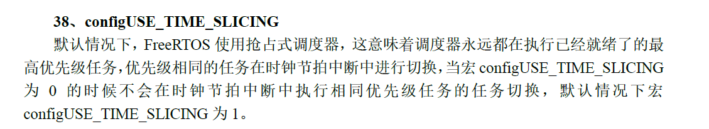

1.2

任务控制块-任务的属性。

TCB_t *pxNewTCB;。（在xTaskCreate中）

1.3空闲任务

默认创建的。-IDLE。

xIdleTaskHandle = xTaskCreateStatic( prvIdleTask,"IDLE",。。。)

* 1. freertos API不能控制超出其中断范围的中断
  2. 切换任务是调用pendsv中断
  3. 二进制信号量，一个任务申请成功后，可以由另一个任务释放,也可以由本任务释放。而互斥型信号量由于必须由取得信号量的那个任务释放，故不会出现其他任务错误地释放了信号量的情况出现，故不需要有临界段。互斥型信号量是二进制信号量的子集。计数性信号量是count.
  4. 在中断中需要调用特别的函数xxfromIRQ类似的字样。
  5. Mutex 有优先级继承。不能用在中断中。CreateMutex。递归互斥信号量可以多次获得。
  6. 定时器回调函数内不能使用阻塞API。创建时createTime..字样。
  7. 事件高8位不能使用。
  8. 任务控制块有个ulNotifiedValue.任务通知是单对单的。Ram使用更少。可以模拟事件，信号量，互斥型号量。

1. 内存管理4，5比较厉害